**Московский авиационный институт**

**(национальный исследовательский институт)**

Институт №3

Системы управления, информатики и электроэнергетики

Кафедра 304

**Отчет по лабораторной работе №4**

**по учебной дисциплине**

**«Теория автоматов и формальных языков»**

**на тему:**

***«Синтез конечного автомата»***

*Группа: М30-209Б-19*

*Выполнил:*

*Кузнецов Илья Игоревич*

*Принял:*

*Чугаев Б.Н.*

*Москва 2020*

**Содержание.**

Задание_________________________________________________3

Ход работы______________________________________________4

Вывод__________________________________________________10

**Задание**

**Вариант № 6**

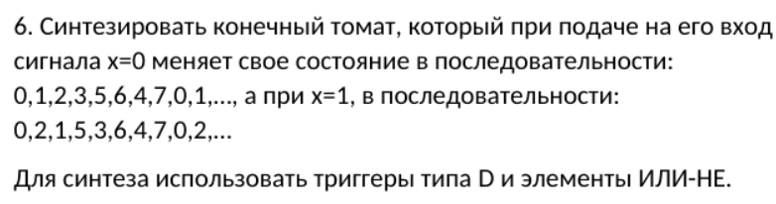

**Таблица переходов для триггеров**

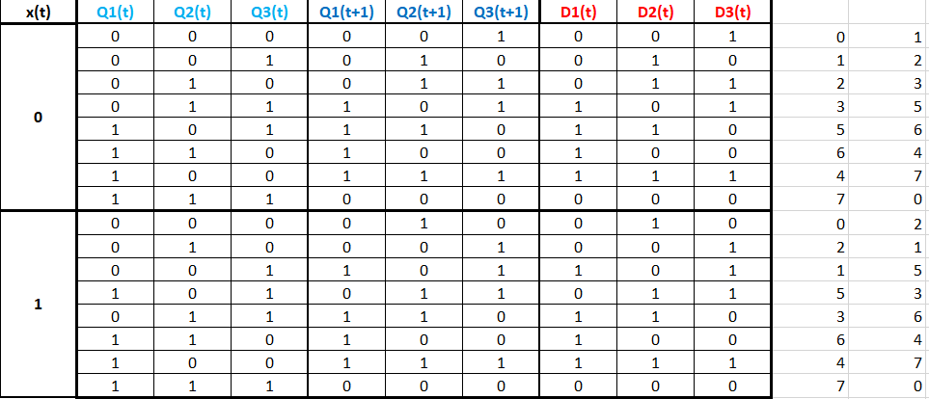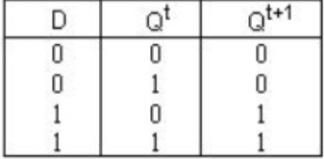

**Минимизация**

|  |  |  |  |  |  |  |  |  |  |
| --- | --- | --- | --- | --- | --- | --- | --- | --- | --- |
| **X** | | **0** | | | | **1** | | | |
| **Q2Q3** | | **00** | **01** | **11** | **10** | **00** | **01** | **11** | **10** |
| **Q1** | **0** |  |  | 1 |  |  | 1 | 1 |  |
| **1** | 1 | 1 |  | 1 | 1 |  |  | 1 |

|  |  |  |  |  |  |  |  |  |  |
| --- | --- | --- | --- | --- | --- | --- | --- | --- | --- |
| **X** | | **0** | | | | **1** | | | |
| **Q2 Q3** | | **00** | **01** | **11** | **10** | **00** | **01** | **11** | **10** |
| **Q1** | **0** |  | **1** |  | 1 | 1 |  | 1 |  |
| **1** | **1** | **1** |  |  | **1** | **1** |  |  |

|  |  |  |  |  |  |  |  |  |  |
| --- | --- | --- | --- | --- | --- | --- | --- | --- | --- |
| **X** | | **0** | | | | **1** | | | |
| **Q2 Q3** | | **00** | **01** | **11** | **10** | **00** | **01** | **11** | **10** |
| **Q1** | **0** | 1 |  | 1 | 1 |  | 1 |  | 1 |
| **1** | 1 |  |  |  | 1 | 1 |  |  |

$$D3=\overline{X}\overline{Q1}Q2+\overline{X}\overline{Q2Q3}+X\overline{Q2}Q3+XQ1\overline{Q2}+\overline{Q1}Q2\overline{Q3}$$

**Переход к базису ИЛИ-НЕ**

$D1=Q1\overline{Q3}+X\overline{Q1}Q3+\overline{X}Q1\overline{Q2}+\overline{Q1}Q2Q3$ =

= $\overline{\overline{Q1}+Q3}+\overline{\overline{X}+Q1+\overline{Q3}}+\overline{X+\overline{Q1}+Q2}+\overline{Q1+\overline{Q2}+\overline{Q3}}$ =

= $\overline{\overline{\overline{\overline{Q1}+Q3}+\overline{\overline{X}+Q1+\overline{Q3}}+\overline{X+\overline{Q1}+Q2}+\overline{Q1+\overline{Q2}+\overline{Q3}} }}$

$$D2=Q1\overline{Q2}+\overline{X}\overline{Q2}Q3+X\overline{Q2Q3}+\overline{X}\overline{Q1}Q2\overline{Q3}+X\overline{Q1}Q2Q3=$$

= $\overline{\overline{Q1}+Q2}+\overline{X+Q2+\overline{Q3}}+\overline{\overline{X}+Q2+Q3}+\overline{X+Q1+\overline{Q2}+Q3}+\overline{\overline{X}+Q1+\overline{Q2}+\overline{Q3}}$ = = $\overline{\overline{\overline{\overline{Q1}+Q2}+\overline{X+Q2+\overline{Q3}}+\overline{\overline{X}+Q2+Q3}+\overline{X+Q1+\overline{Q2}+Q3}+\overline{\overline{X}+Q1+\overline{Q2}+\overline{Q3}}}}$

$$D3=\overline{X}\overline{Q1}Q2+\overline{X}\overline{Q2Q3}+X\overline{Q2}Q3+XQ1\overline{Q2}+\overline{Q1}Q2\overline{Q3}=$$

= $\overline{X+Q1+\overline{Q2}}+\overline{X+Q2+Q3}+\overline{\overline{X}+Q2+\overline{Q3}}+\overline{\overline{X}+\overline{Q1}+Q2}+\overline{Q1+\overline{Q2}+Q3}$ =

= $\overline{\overline{\overline{X+Q1+\overline{Q2}}+\overline{X+Q2+Q3}+\overline{\overline{X}+Q2+\overline{Q3}}+\overline{\overline{X}+\overline{Q1}+Q2}+\overline{Q1+\overline{Q2}+Q3}}}$

**Синтез конечного автомата**

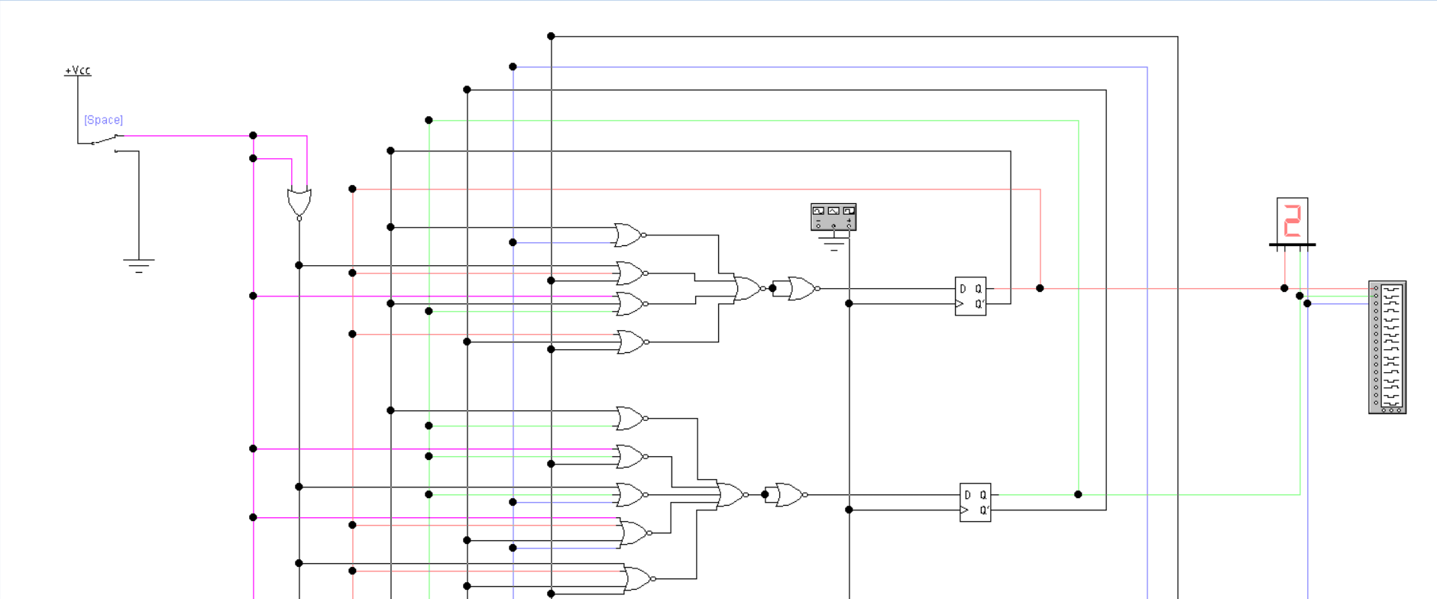

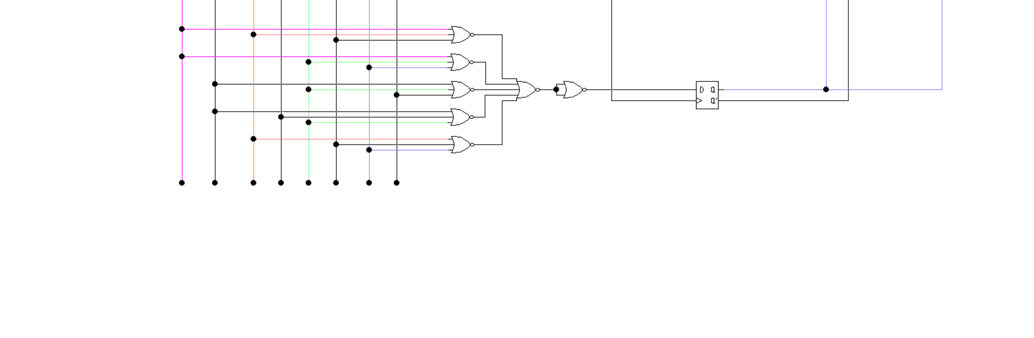

**Временная диаграмма, полученная после синтеза автомата**

**X=0**

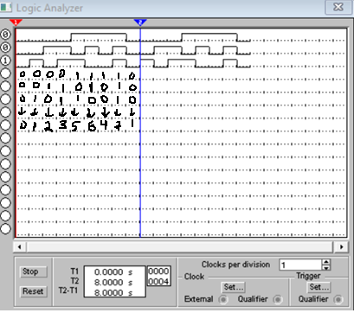

**X=1**

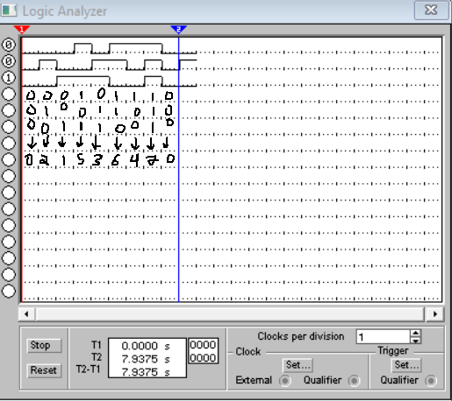

Временная диаграмма совпадает с поставленными условиями задачи:



Так как из нее же и видно, как меняется состояние сигнала в течении времени.

**Вывод**

В лабораторной работе №4 «Синтез конечного автомата» мы синтезировали конечный автомат для заданной последовательности, используя D-триггеры и элементы базиса ИЛИ-НЕ.